В Pharo є клас Collection, який є класом абстрактних типів даних і містить 101 підклас.

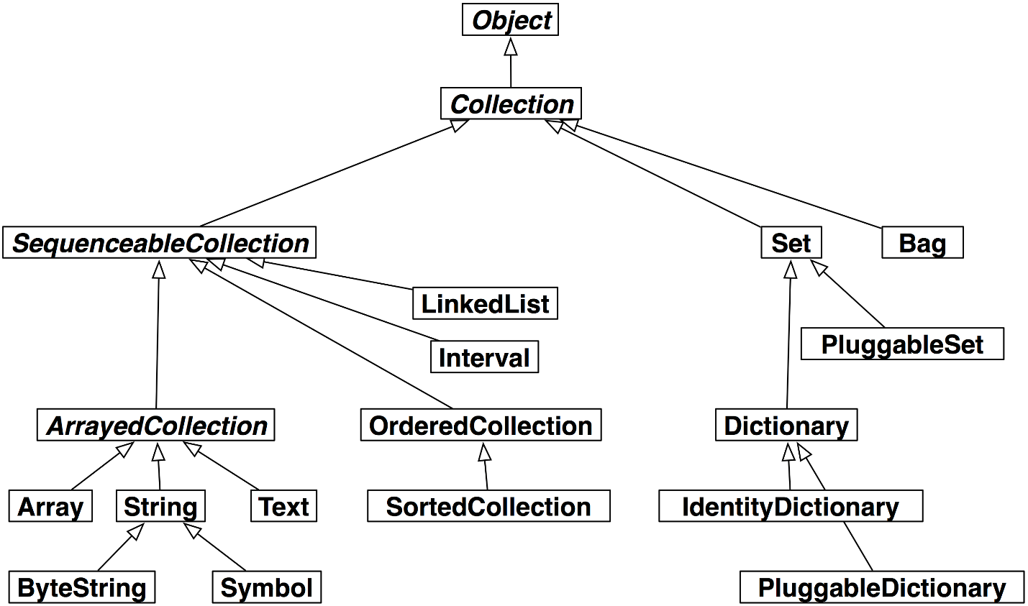

Одними із найбільш ключових collection-класів є OrderedCollection, Set, SortedCollection, Dictionary, Interval i Array. Ознайомившись з їх характеристиками я вирішила, що для мого проекту найбільше підходить OrderedCollection, так як цей тип даних є більш загальним, аніж просто масив Array, і розмір OrderedCollection можна збільшувати по ходу. Також мені треба буде необхідно використання словника Dictionary. Для роботи з усіма цими структурами я буду, поміж інших, також застосовувати команду collect, яка y Pharo є аналогом функції map.

Окрім команд addFirst: та addLast:, OrderedCollection має також команду addAll:, яка працюватиме так:

(1 to: 5) asOrderedCollection addAll: '678'; yourself

>>> an OrderedCollection(1 2 3 4 5 6 7 8)

А взагалі створення і присвоєння елементів OrderedCollection може виглядати так:

| ordCol |

ordCol := OrderedCollection new.

ordCol add: 'Seaside'; add: 'SmalltalkHub'; addFirst: 'Monticello'.

ordCol

>>> an OrderedCollection('Monticello' 'Seaside' 'SmalltalkHub')